Họ tên: Hoàng Trọng Dũng
Lớp: 11_CNPM2
MSSV: 1150080129

Thực hành
1/ Tạo ứng dụng MVC
Chọn ASP.NET Web Application (.NET Framework)
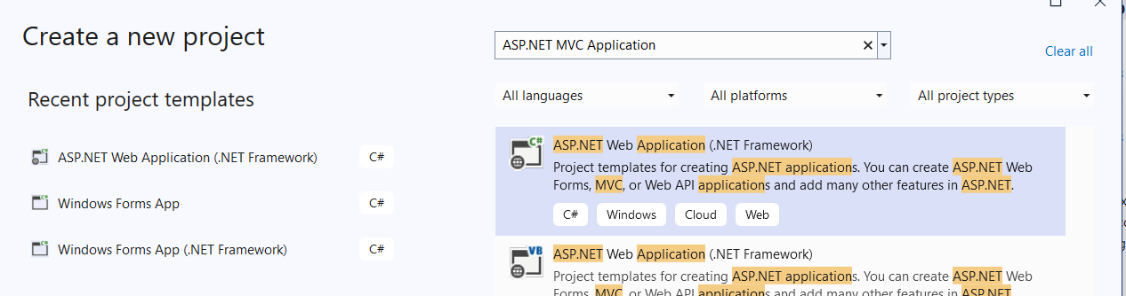
Nhập tên dự án
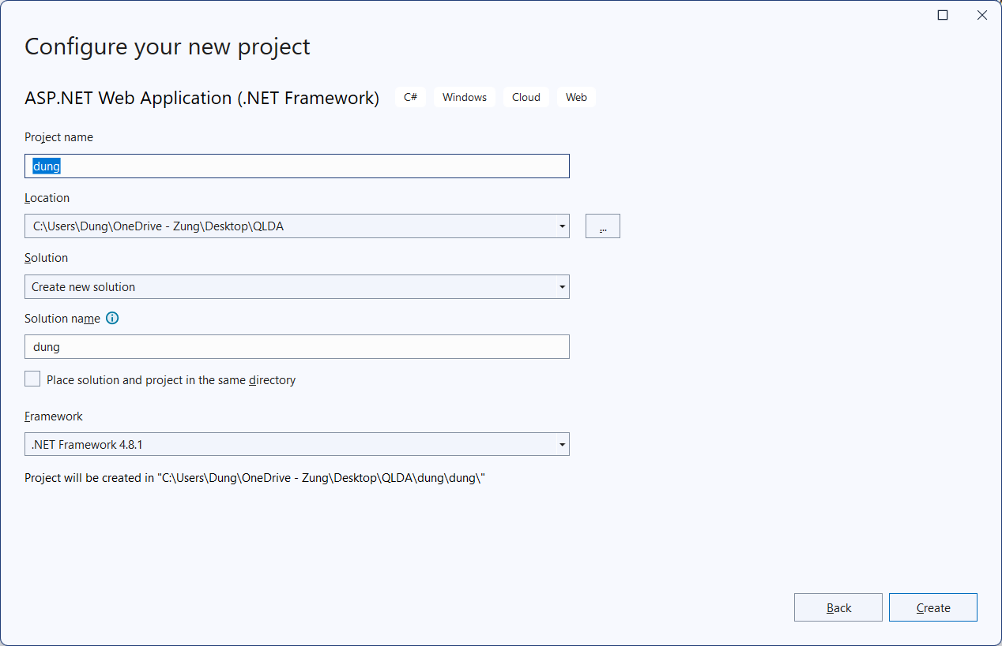

Chọn “Empty” và tick chọn MVC
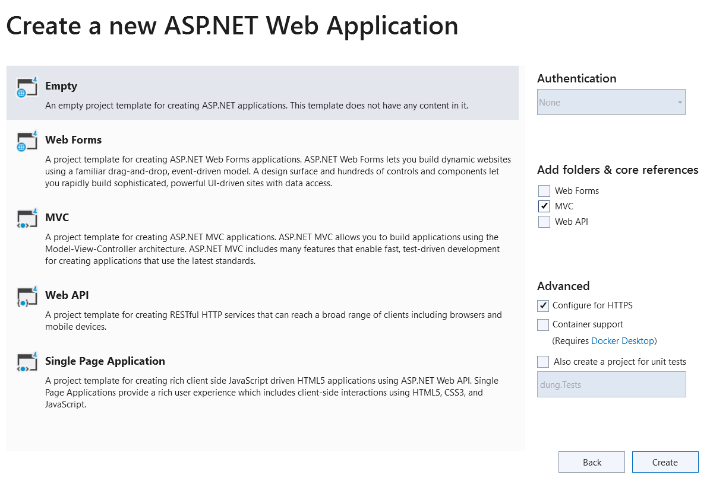
Dự án đã tạo
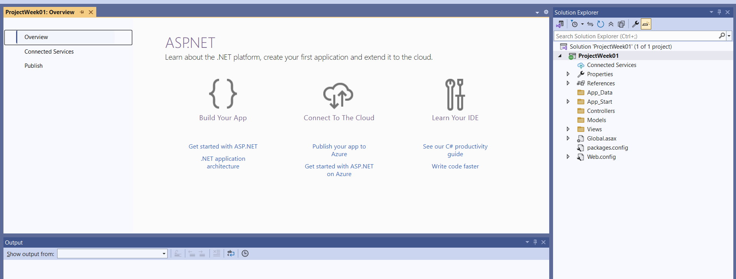

2. Tạo controller
Trong Solution Explorer (cửa sổ bên phải), nhấn chuột phải vào thư mục Controllers.
Chọn Add > Controller....
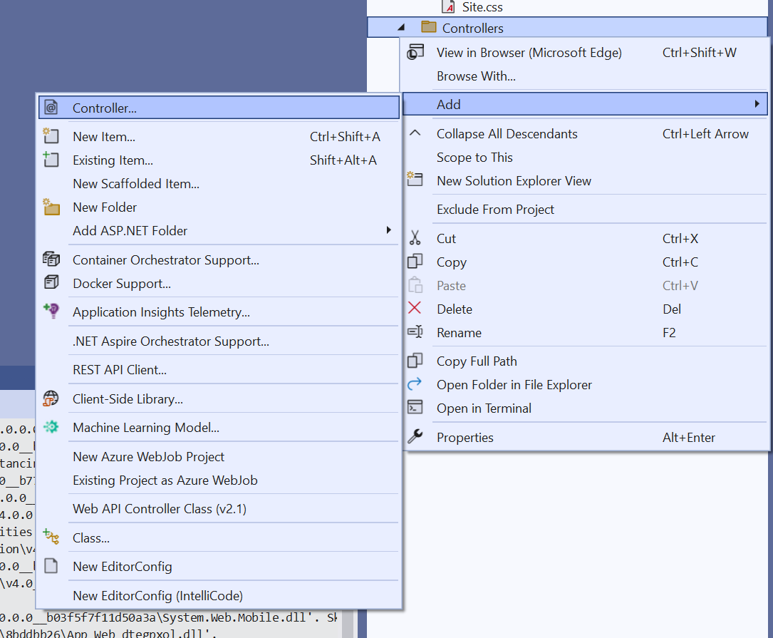

Chọn “…Empty”
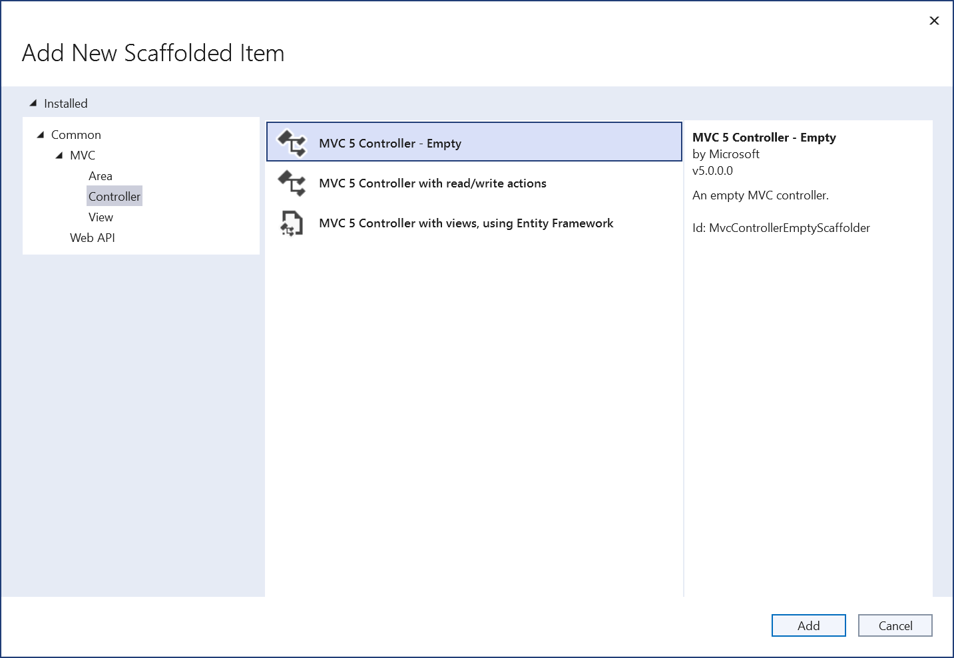

Ấn Add , sau đó nhập tên controller
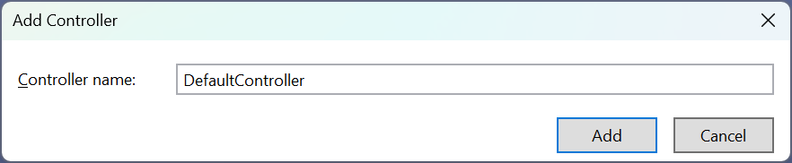

Nhấn chuột phải vào chữ Index (ngay trong đoạn code public ActionResult Index())
Chọn Add View...
Một cửa sổ "Add View" hiện ra:
Để nguyên tên View là Index.
Nhấn Add.
Visual Studio sẽ tự động tạo file Index.cshtml trong thư mục Views/Home và mở nó ra.
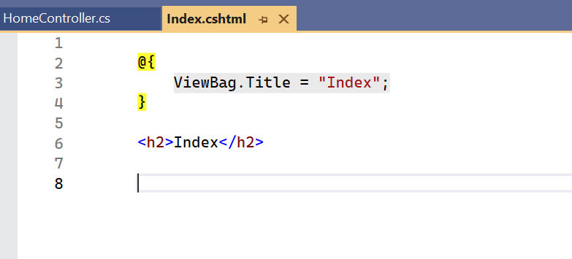

Thêm ảnh vào dự án bằng cách tạo thư mục và sao chép ảnh vào trong thư mục này
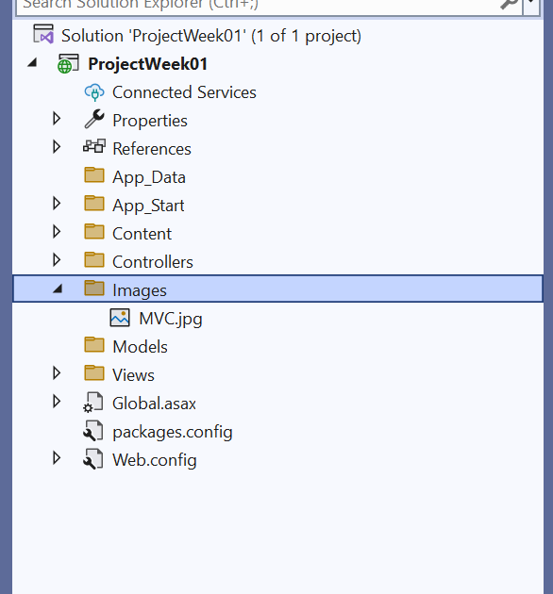

Chỉnh sửa nội dung của file index.cshtml như sau để hiển thị hình ảnh
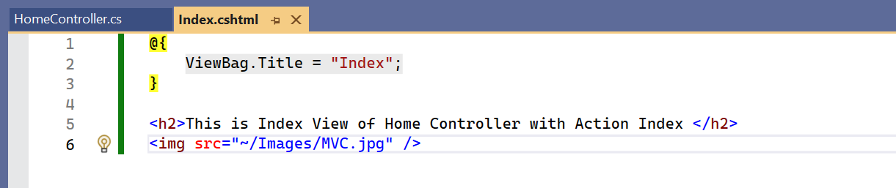

Kết quả:
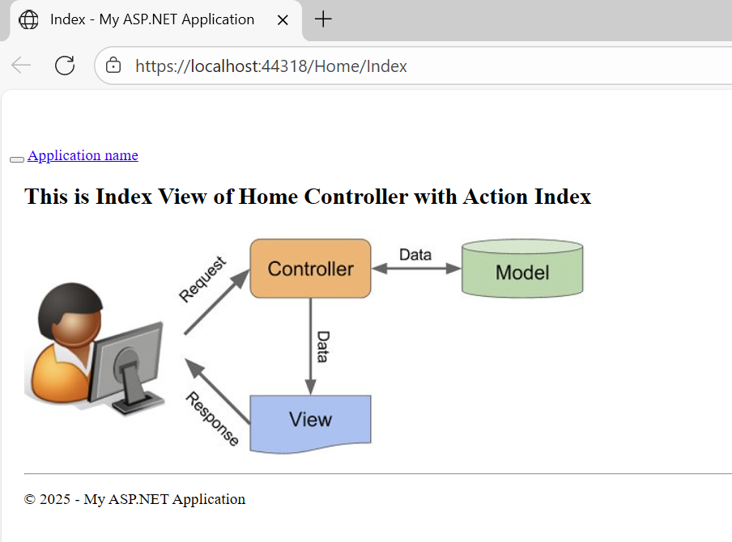

Tạo thư mục Assets trong đó tiếp tục tạo thư mục Admin
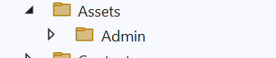
Sau đó copy các file từ template vào thư mục này (các file trong startbootstrap-sb-admin-2-gh-pages trừ thư mục Pages)
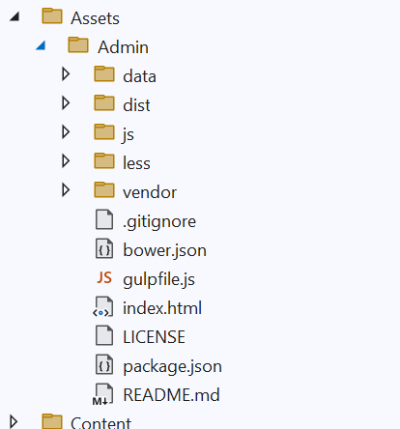

Trong Solution Explorer, mở thư mục Views > Shared.
Mở file _Layout.cshtml
Xóa sạch toàn bộ code bên trong nó.
Mở file pages/index.html (từ thư mục template) bằng Notepad
Copy toàn bộ code trong file index.html đó và Dán (Paste) vào file _Layout.cshtml

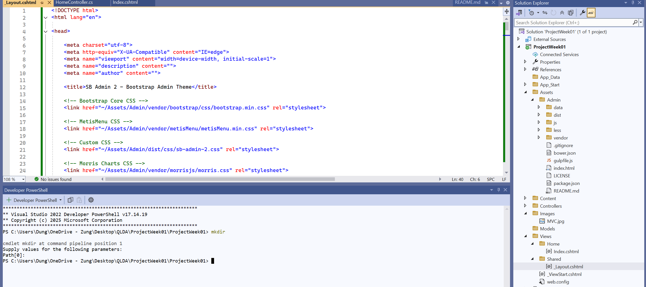

nhấn Ctrl + F để mở hộp thoại Find & Replace.
Gõ vào ô Find: ../
Gõ vào ô Replace: ~/Assets/Admin/
Nhấn Replace All (Thay thế tất cả).
Thao tác này sẽ sửa tất cả các đường dẫn, ví dụ: href="../vendor/bootstrap..." sẽ trở thành href="~/Assets/Admin/vendor/bootstrap...".

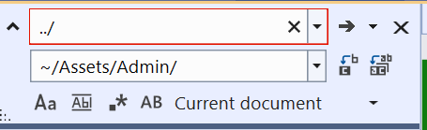

tìm đến thẻ <div id="page-wrapper">
Xóa toàn bộ nội dung bên trong thẻ div này, nhưng giữ lại thẻ <div> và </div>.
Gõ vào bên trong nó một dòng duy nhất: @RenderBody().

Kết quả:
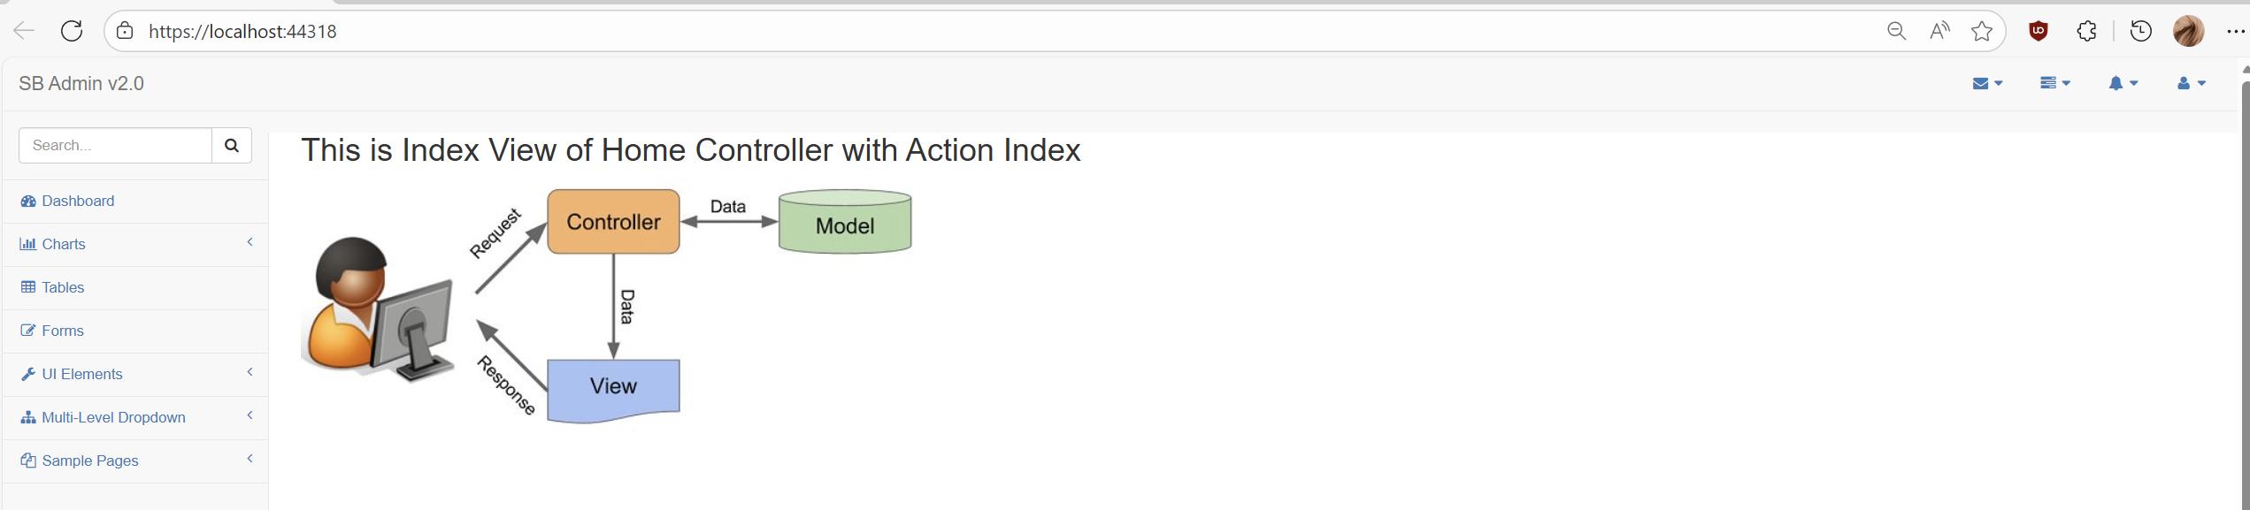

Trong Solution Explorer, nhấn chuột phải vào thư mục Views/Home.
Chọn Add > View.... (Nó sẽ tự động là Razor View).
View name: Gõ DashboardContent.
Quan trọng: Check vào ô "Create as a partial view".
Nhấn Add.
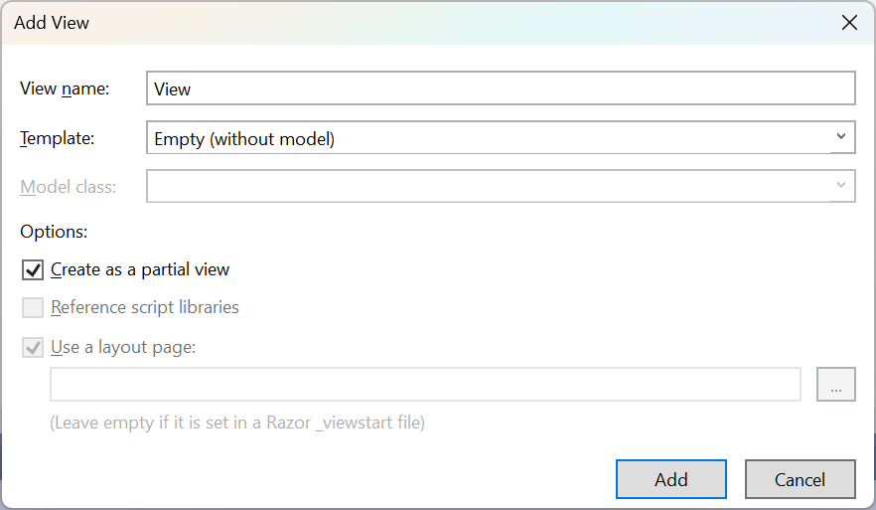

Mở file DashboardContent.cshtml (đang trống) bạn vừa tạo.
Mở lại file pages/index.html (từ thư mục template) bằng Notepad++.
Tìm đến thẻ <div id="page-wrapper">.
Copy toàn bộ nội dung BÊN TRONG thẻ này (nó là 3 khối <div class="row">...</div>) .
Dán (Paste) toàn bộ code bạn vừa copy vào file DashboardContent.cshtml.

Mở file Views/Home/Index.cshtml (file có chứa cái ảnh MVC của bạn).
Thêm dòng code này vào cuối file, bên dưới thẻ <img>:
@RenderPage("~/Views/Home/DashboardContent.cshtml")
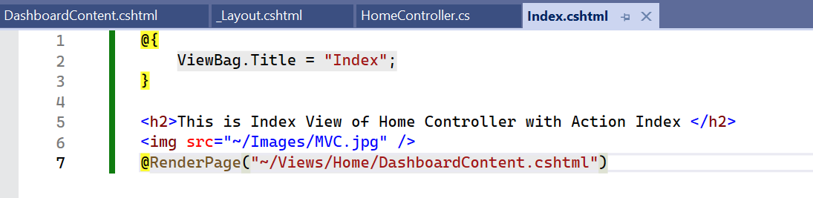

Kết quả:
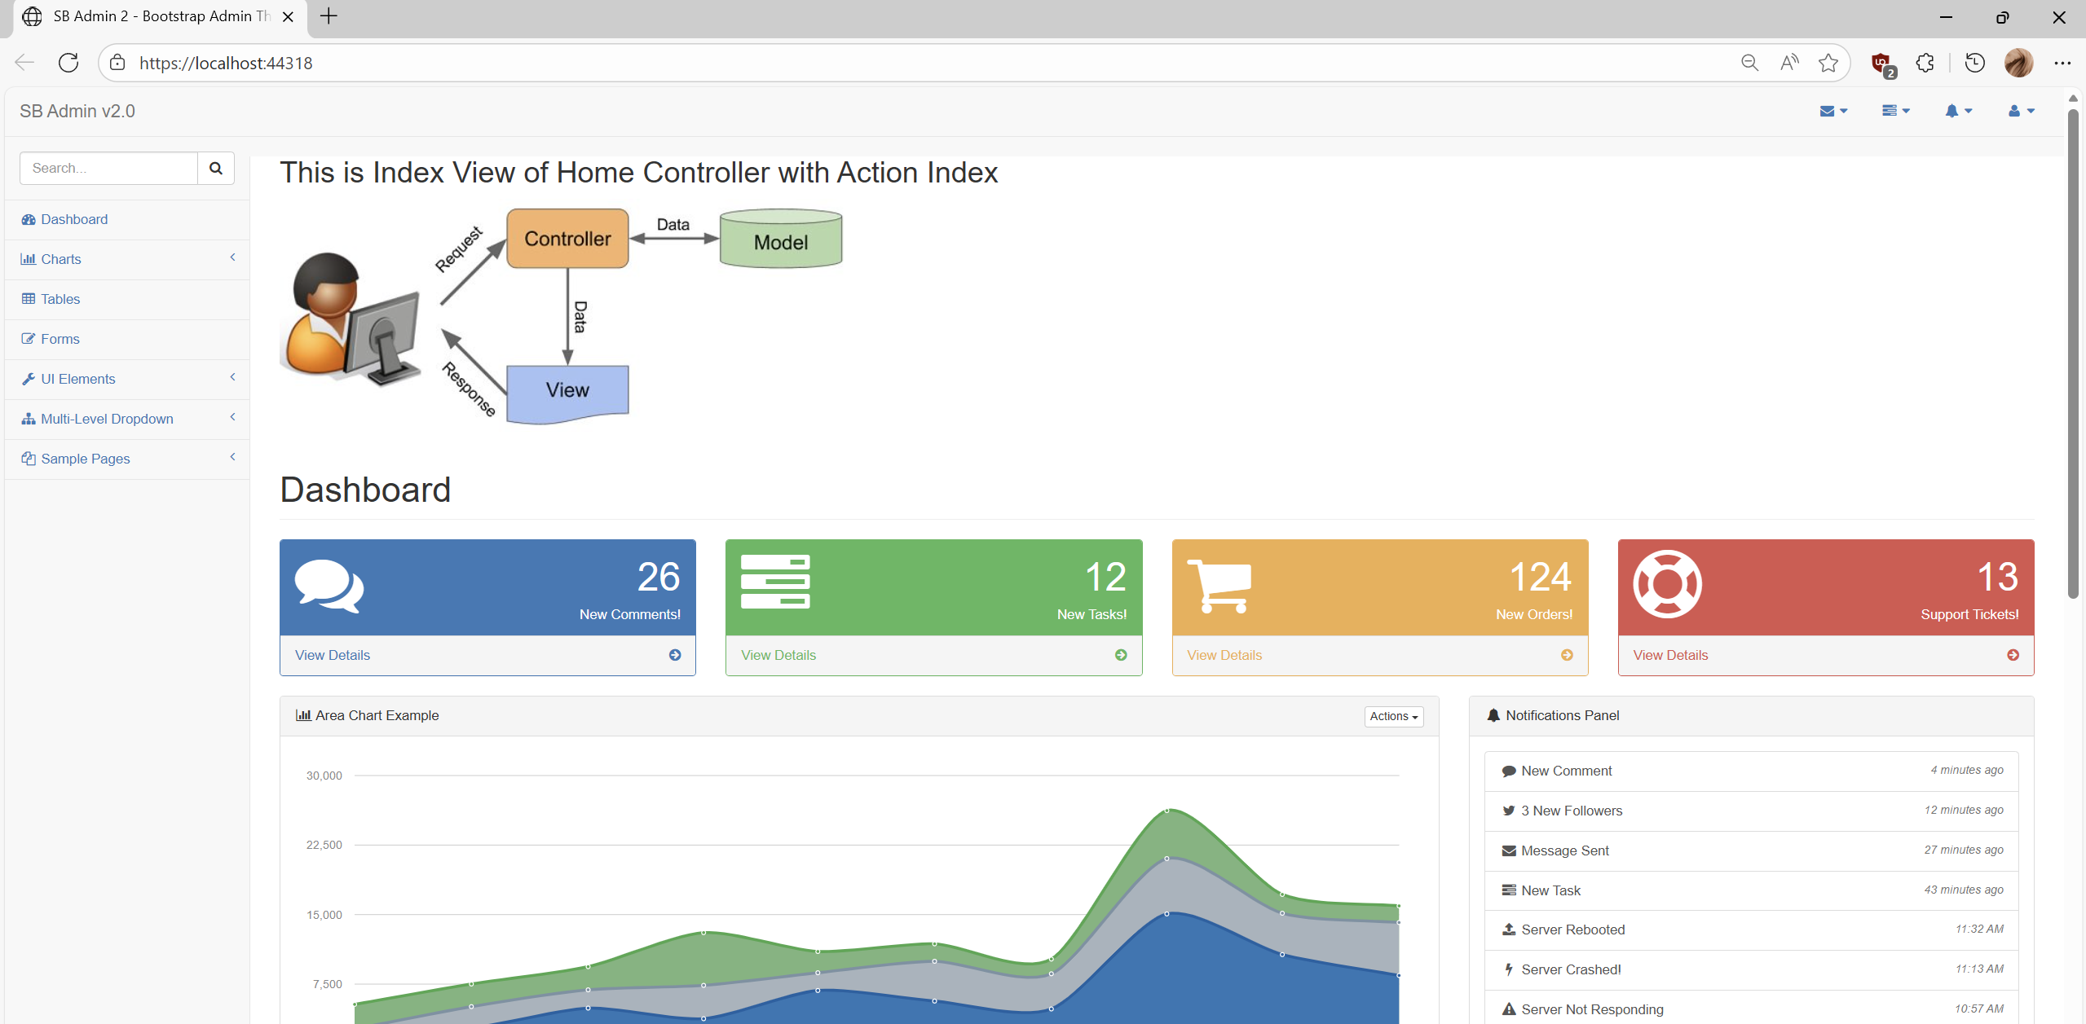

Tạo Controller Mới cho "Tables"
Mỗi trang/chức năng lớn nên có Controller riêng.
Trong Solution Explorer, nhấn chuột phải vào thư mục Controllers.
Chọn Add > Controller....
Controller name: Gõ TableController.
Template: Chọn Empty MVC controller.
Nhấn Add.
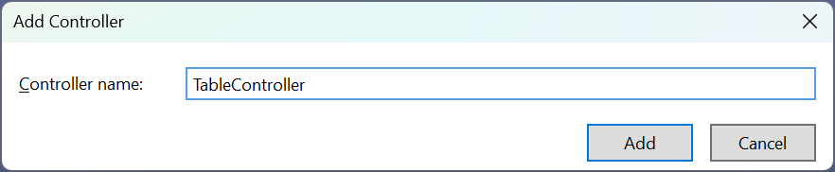

Bên trong file TableController.cs vừa tạo, nhấn chuột phải vào hàm public ActionResult Index().
Chọn Add View....
View name: Để nguyên là Index.
Quan trọng: Tick vào ô "Use a layout or master page".
Nhấn nút ... bên cạnh, một cửa sổ sẽ hiện ra. Duyệt đến file Views/Shared/_Layout.cshtml và chọn nó.
Nhấn OK rồi nhấn Add.
Thao tác này sẽ tạo file Views/Table/Index.cshtml.
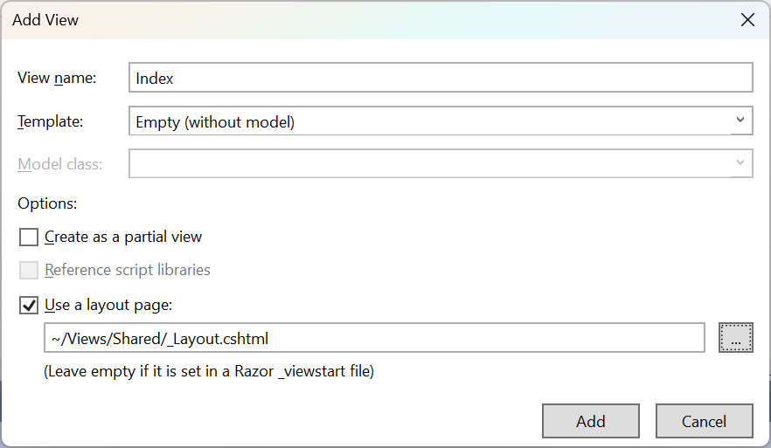

Trong Solution Explorer, nhấn chuột phải vào thư mục Views/Table.
Chọn Add > View....
View name: Gõ TableContent.
Check vào ô "Create as a partial view".
Nhấn Add.
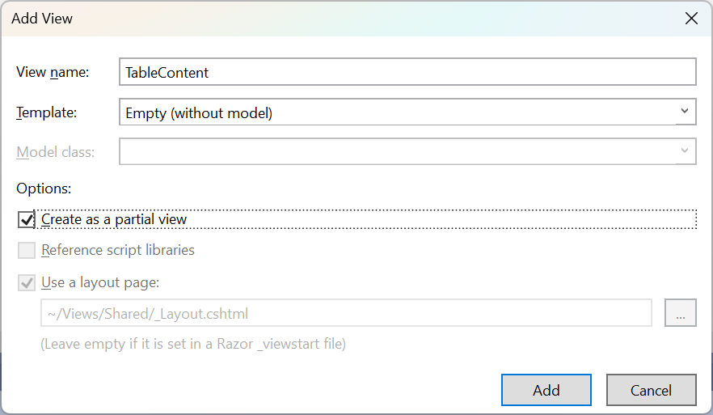

Copy Code Cho TableContent.cshtml
- Mở file TableContent.cshtml (đang trống) bạn vừa tạo.
- Mở file pages/tables.html (từ thư mục template) bằng Notepad.
- Tìm đến thẻ <div id="page-wrapper">.
- Copy toàn bộ nội dung BÊN TRONG thẻ này.
- Dán (Paste) vào file TableContent.cshtml.
- Sửa lỗi ký tự @: Trong code bạn vừa dán, tìm các chữ như @mdo hay @fat và xóa các ký tự @ đó đi (chỉ xóa ký tự @, giữ lại chữ).
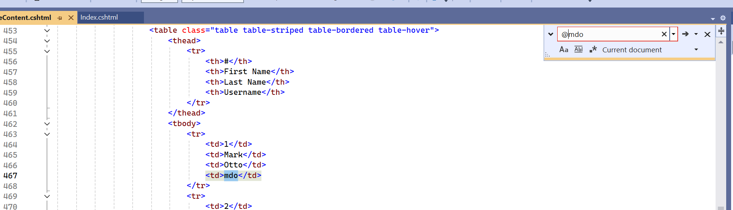

- Mở file Views/Shared/_Layout.cshtml.
- Nhấn Ctrl + F và tìm tables.html.
- Bạn sẽ thấy dòng code:
<a href="tables.html"><i class="fa fa-table fa-fw"></i> Tables</a>
- Sửa href="tables.html" thành href="/Table/Index".
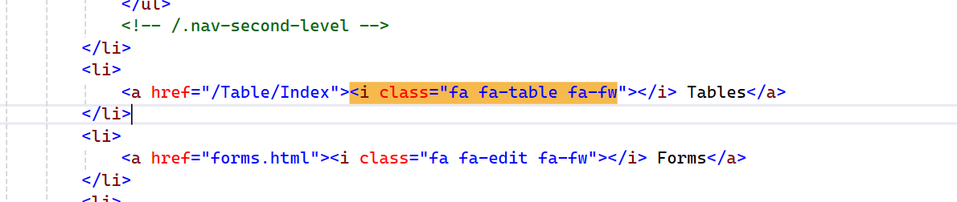

- Mở file Views/Table/Index.cshtml.
- Chỉnh sửa thành nội dung sau:
- @{
- ViewBag.Title = "Index";
- Layout = "~/Views/Shared/_Layout.cshtml";
- }

- <h2>This is Index View of Home Controller with Action Index </h2>
- <img src="~/Images/MVC.jpg" />
- @RenderPage("~/Views/Home/DashboardContent.cshtml")

Kết quả
